01スマートフォンの購入を決める前に

あなたは自分のスマホを持っていますか？
区分 | H25(回答人数) | R元(回答人数)
小学５年生※ | 4.9％(616人) | 22.4％(566人)
中学２年生※ | 28.1％(606人) | 56.6％(579人)
高校２年生※ | 78.5％(594人) | 98.0％(642人)
栃木県総合教育センター「情報モラルの育成に関する調査研究（Ｒ元年度）」調べ
※特別支援学校高等部2年生を含む

本当にスマートフォンは必要？
「自分用のスマートフォンが欲しい」とお子さんに言われたらどうしますか？
令和元年度に栃木県総合教育センターで行った調査では、小学５年生の22.4％がスマートフォンを所持していると回答しています。前回（平成25年度）の調査時より所持率は増加していますが、実際には５人に１人程度の所持率となっています。つまり、「みんな持っている」わけではありません。
お子さんに「スマートフォンが欲しい」と言われたら、まずは、「何に使いたいのか」「本当に今、必要なのか」を、じっくり話し合うことから始めてみましょう。その上で必要であると判断したら、「どのように使うのか」といった、使い方のルールをお子さんと一緒に決めることも大切です。このようなステップを踏むことで、お子さんも適切な使い方について自分の考えをもつことができるようになっていきます。

＜児童への指導に参考となる資料＞
・栃木県教育委員会 「情報モラル指導資料『ネットトラブル事例とその予防』」
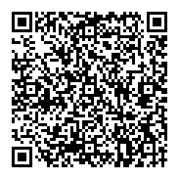
【事例８】ネット依存（ルールの決め方について）
http://www.pref.tochigi.lg.jp/m09/jidouseitosidousuisinsitu/h28nettotoraburujireitosonoyobou.html/

・一般社団法人 日本教育情報化振興会 「ネット社会の歩き方」
ナビカード教材（２ スマートフォンやタブレットって？？）
http://www2.japet.or.jp/net-walk/booklet/index.html
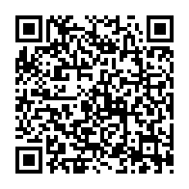
＜保護者への啓発に参考となる資料＞
・内閣府 低年齢層の子供の保護者向け普及啓発リーフレット
「スマホ時代の子育て～悩める保護者のためのＱ&Ａ～（幼児・児童編）」
https://www8.cao.go.jp/youth/kankyou/internet_use/hogosya.html
